** ***INSTITUCION EDUCATIVA TECNICA “LA SAGRADA FAMILIA”***



***SEDE 3 VERSALLES***

***Carrera 1 B N° 44-45. Telefax 098- 2700921***

***TAREA DE FÍSICA GRADO: 10º. PERIODO: 1 AÑO: 2020***

***EJE TEMÀTICO: MAGNITUDES DIRECTA E INVERSAMENTE PROPORCIONALES***

1. ***Indica si las siguientes magnitudes son directamente proporcionales (D), inversamente proporcionales (I) o no proporcionales (x)***

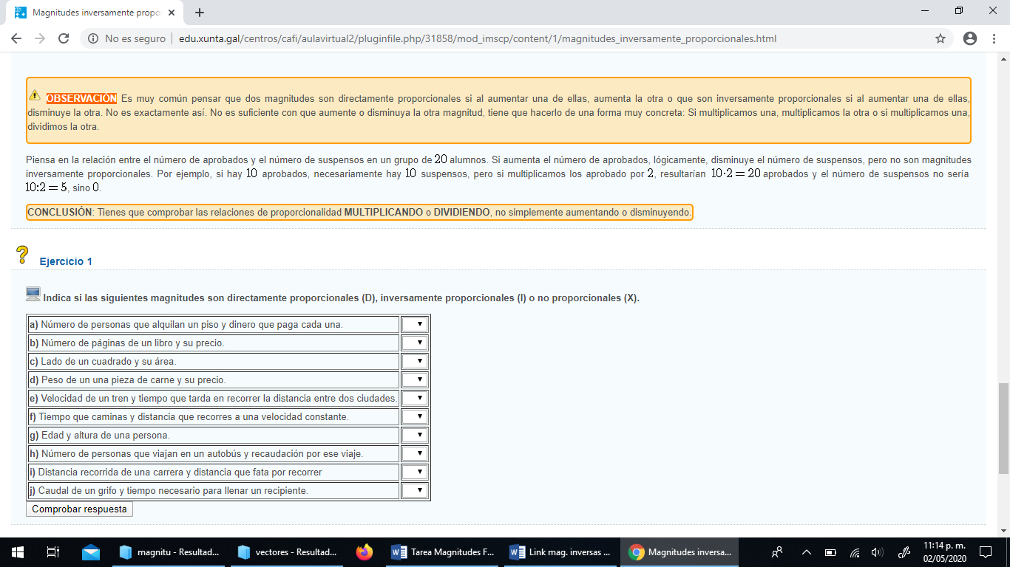

1. ***Fíjate bien en las siguientes tablas e indica si las magnitudes son directamente proporcionales, inversamente proporcionales o no son proporcionales***

***Donde haya proporcionalidad haya la constante***

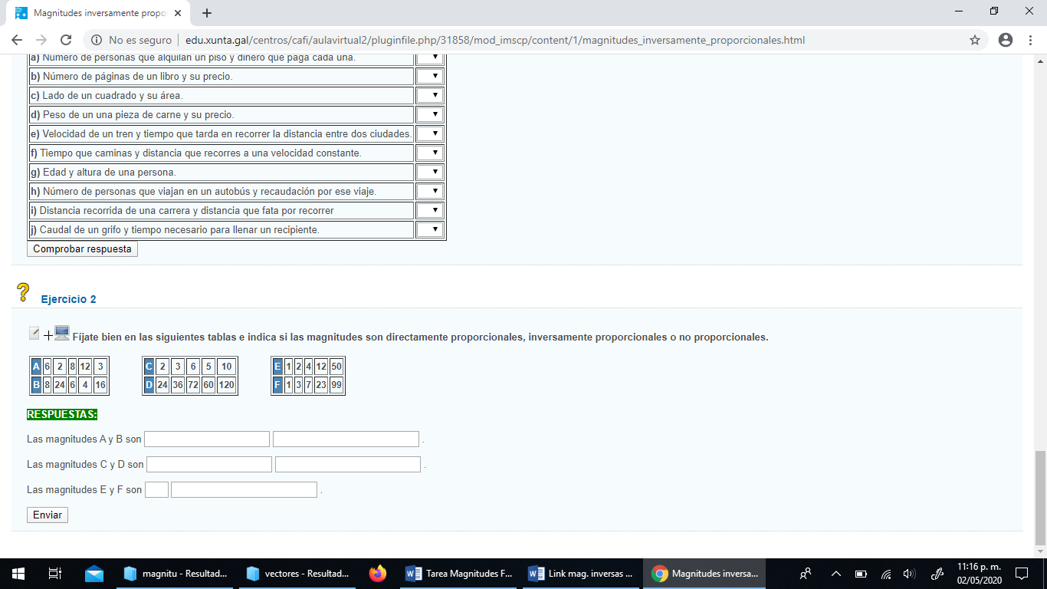

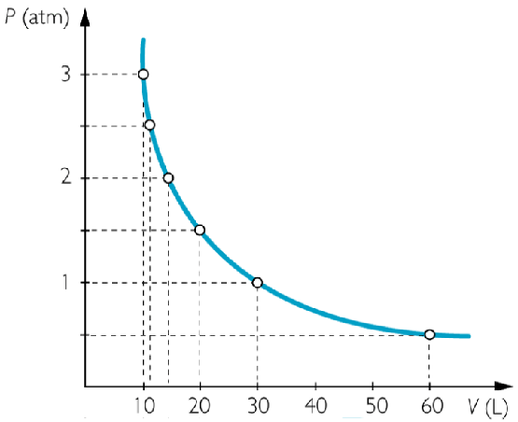

1. ***En las siguientes gráficas hallar:***
2. ***Una tabla de valores***
3. ***La constante de proporcionalidad***
4. ***La variable dependiente y la independiente***

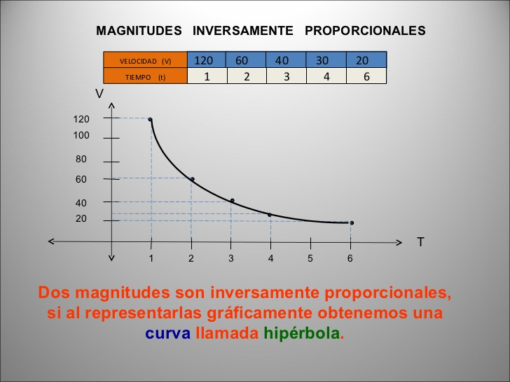

1. ***Para embaldosar un piso se necesita un número de baldosas de acuerdo al área de cada baldosa. La tabla nos relaciona los siguientes valores***

|  |  |  |  |  |  |
| --- | --- | --- | --- | --- | --- |
| N° baldosas | 10 | 20 | 40 | 60 | 120 |
| Área cm2 | 120 | 60 | 30 | 20 | 10 |

**a)** ***Cuál es la variable dependiente y cuál la independiente?***

1. ***Representa en el plano cartesiano los datos de la tabla***
2. ***¿Qué tipo de proporcionalidad existe en estas dos variables?***
3. ***Determina una expresión matemática que relacione el número de baldosas con el área (ecuación)***
4. ***Para A = 50 cm2. ¿Cuál es el número de baldosas?***
5. ***¿Si con 80 baldosa se cubre el piso que área tienen?***
6. ***Completa las siguientes tablas, halla la constante de proporcionalidad***

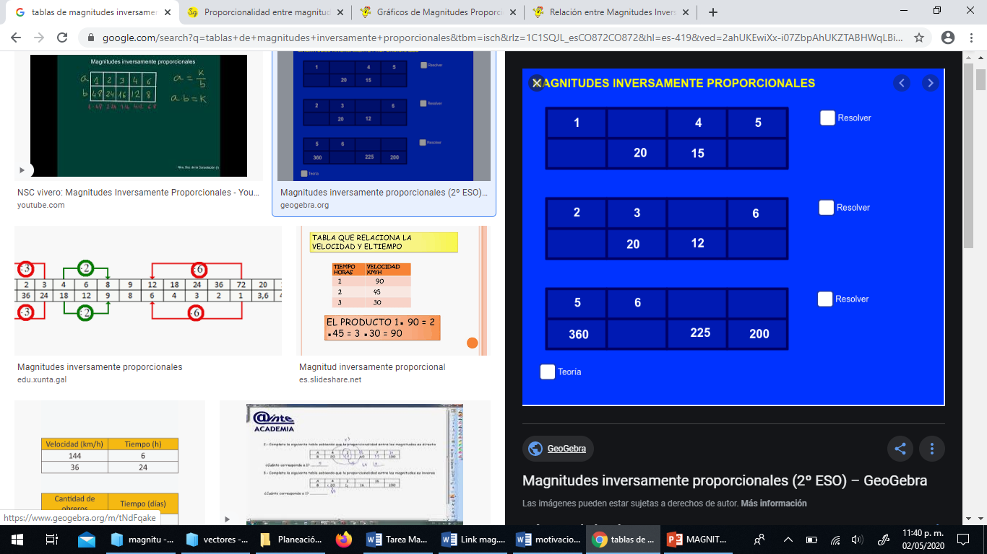

1. ***- Completa las tablas teniendo en cuenta que las magnitudes que se relacionan son inversamente proporcionales***

* ***Halla la constante de proporcionalidad en cada tabla***
* ***Realiza la gráfica en cada caso***

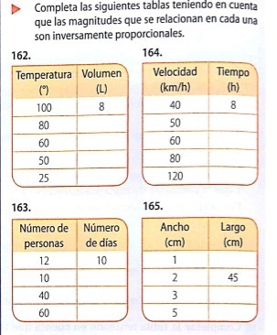

1. ***Completa_***

